

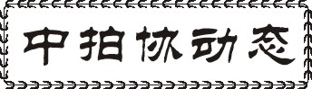
传统拍卖向现代拍卖转型过程中的四大变化……………………… （1）
中国拍卖行业协会五届三次理事会暨五届二次常务理事会会议纪要……………………………………………………………………… （2）
中国拍卖行业协会五届三次理事会暨五届二次常务理事会工作报告……………………………………………………………………… （5）
国家工商总局就《拍卖监管管理办法》修订听取拍卖行业意见……（12）

机动车市场国际新观察………………………………………………（14）
机动车拍卖业务新延伸………………………………………………（17）
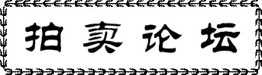
不良资产处置法律问题风险防范……………………………………（21）
新形势下网络司法拍卖工作的思考与探索…………………………（25）
2016年会艺术品拍卖论坛……………………………………………（30）
农产品拍卖发展正处关键节点………………………………………（36）
浅论拍卖串谋行为……………………………………………………（40）
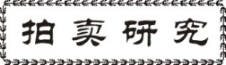
推进农产品拍卖………………………………………………………（44）

工信部:确立指配、招标拍卖并存的频谱资源分配制…………… （48）
四川实现全省首例林地经营权流转网上竞拍……………………（48）

地 址：成都市新华大道文武路42号 邮 编：610012
北打铜街8号新时代广场12楼D座
电 话：(028)86617321 86616707 传 真：(028)86610126
网 址：www.saa123.com或www.scpmxh.com
邮 箱：794171609@qq.com

